Вы поедете на бал?
25.11.2015

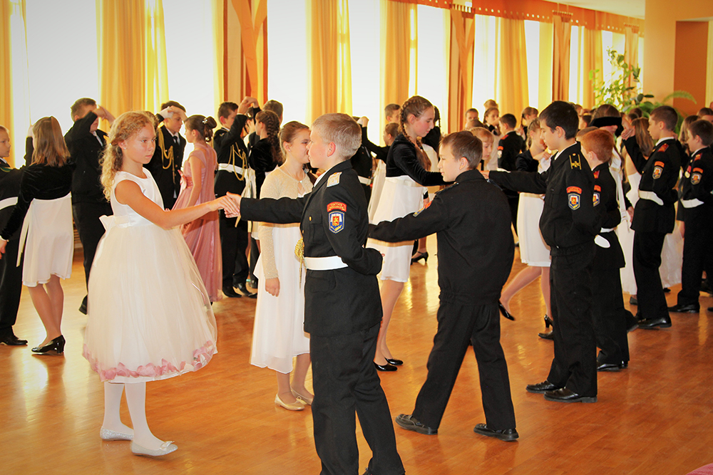
Как сообщает портал mos.ru, 26 ноября в Доме культуры «Рублево», расположенном на территории района Кунцево, пройдет кадетский бал, посвященный 73-й годовщине контрнаступления советских войск под Москвой.
Дамы в белоснежных бальных платьях, кавалеры в красивых мундирах, волшебная мелодия вальса, заполняющая огромный, залитый светом зал… Кто сказал, что балы остались в далеком прошлом? В ХХI веке они столь же красивы, благородны и блистательны, как и в старые добрые времена.
- В нашем Доме культуры балы проходят уже семь лет, по 4-5 раз каждый год, - рассказала художественный руководитель ДК «Рублево» Елена Александровна Болотова. – Но этот бал особенный: он посвящен нашим героям – тем, кто 73 года назад участвовал в контрнаступлении советских войск под Москвой.
По словам Елены Болотовой, в мероприятии примут участие воспитанники Московского дипломатического кадетского корпуса № 11 и Кадетского корпуса колледжа полиции. На бал приглашены юные дамы - ученицы школы с углубленным изучением иностранных языков N1293, школы с углубленным изучением отдельных предметов N1973 и пансиона воспитанниц Министерства обороны РФ.

Начало бала – в 16.00.

Адрес ДК «Рублево»: ул. Василия Ботылева, д. 43.

Адрес страницы: http://zao.mos.ru/presscenter/news/detail/2327923.html
Префектура Западного административного округа города Москвы

